C I R C U L A R PSAC14-32

PARA: Presidentes
Salas Administrativas
Consejos Seccionales de la Judicatura
Despachos judiciales

DE: Presidencia
Sala Administrativa

ASUNTO: Reporte Estadística en el aplicativo SIERJU

FECHA: Octubre 2 de 2014

Considerando que estamos en reporte de la información estadística al SIERJU, para el tercer trimestre de 2014, que se ha implementado el nuevo portal de la Rama Judicial y que a partir del 2 de octubre de 2014 se inició la aplicación del desistimiento tácito para procesos con sentencia, de conformidad con lo señalado en el artículo 317 del Código General del Proceso, de manera atenta me permito solicitarles lo siguiente:

- Fechas para el reporte de estadística en el aplicativo SIERJU.

Según lo establecido en el en el artículo 1 del Acuerdo No. PSAA14-10106 de 2014, el plazo para el reporte de la información, para el tercer y cuarto trimestre del año 2014 será como se presenta a continuación, dependiendo del Consejo Seccional al que se encuentre adscrito el respectivo despacho judicial:

GRUPO 1
CONSEJO SECCIONAL | Cant. Despachos | Cantidad días | Fechas 3  Trimestre | Fechas 4  Trimestre
ANTIOQUIA | 799 | 3 | 1-3 oct | 12-14 ene
NORTE DE SANTANDER | 223 | 2 | 1-2 oct | 12-13 ene
CALDAS | 196 | 1 | 01-oct | 12 - ene
HUILA | 194 | 1 | 03-oct | 14-ene
META | 186 | 1 | 03-oct | 14-ene
SUCRE | 111 | 1 | 03-oct | 14-ene
NARIÑO | 256 | 2 | 1-2 oct | 12-13 ene
CHOCÓ | 70 | 1 | 01 - oct | 12 - ene
BOLIVAR | 258 | 2 | 2 - 3 oct | 13-14 ene

GRUPO 2

CONSEJO SECCIONAL | Cant. Despachos | Cantidad de días | Fechas 3  Trimestre | Fechas 4  Trimestre
QUINDIO | 115 | 1 | 06 - oct | 16 - ene
CESAR | 135 | 1 | 7 - oct | 19 - ene
CAQUETÁ | 52 | 1 | 08 - oct | 20 - ene

GRUPO 3

CONSEJO SECCIONAL | Cant. Despachos | Cantidad días | Fechas 3Trimestre | Fechas 4Trimestre
VALLE | 567 | 3 | 9-14 oct | 21-23- ene
ATLÁNTICO | 259 | 2 | 10 - 14oct | 22 - 23ene
BOYACÁ | 409 | 2 | 8 - 9 oct | 20 - 21ene
MAGDALENA | 151 | 1 | 14 - oct | 23 - ene
CORDOBA | 158 | 2 | 10 - 14oct | 22 - 23ene
RISARALDA | 141 | 1 | 09-oct | 21-ene
CUNDINAMARCA | 298 | 2 | 9 - 10 oct | 21 – 22ene
LA GUAJIRA | 68 | 1 | 14 - oct | 23 - ene
TOLIMA | 260 | 2 | 9 - 10 oct | 21 - 22 ene
CAUCA | 169 | 1 | 14 - oct | 23 - ene

- Instructivo para el ingreso al SIERJU en el nuevo portal de la Rama Judicial.

Al ingresar a la página www.ramajudicial.gov.co encuentran la siguiente presentación:

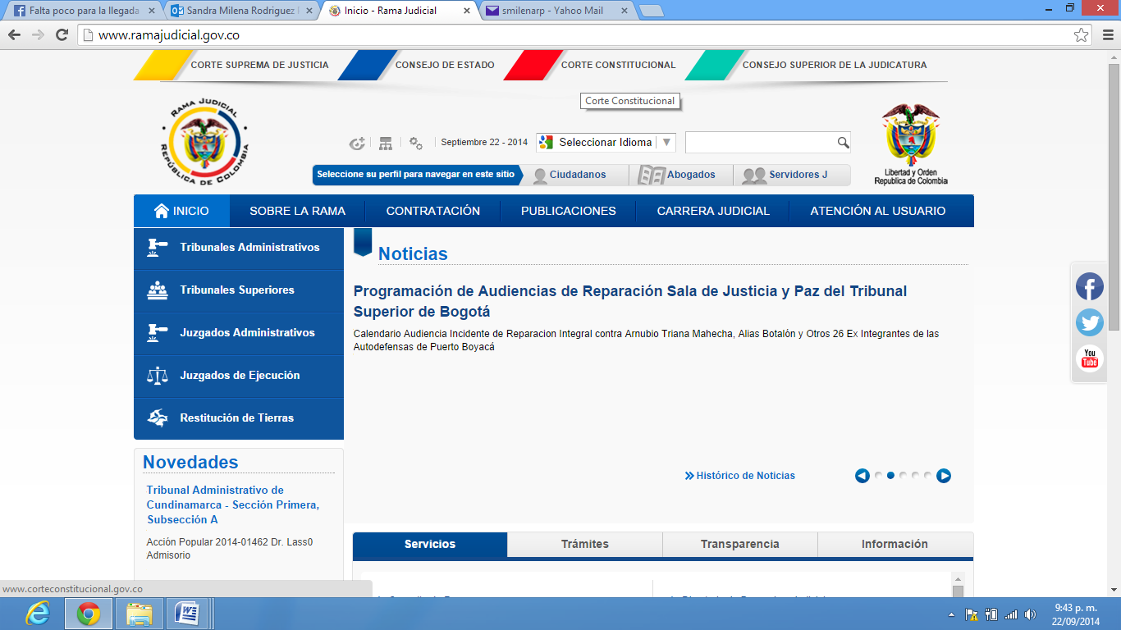

Para ingresar al aplicativo SIERJU dar click en el icono Servidores J, el cual se encuentra en la parte superior derecha

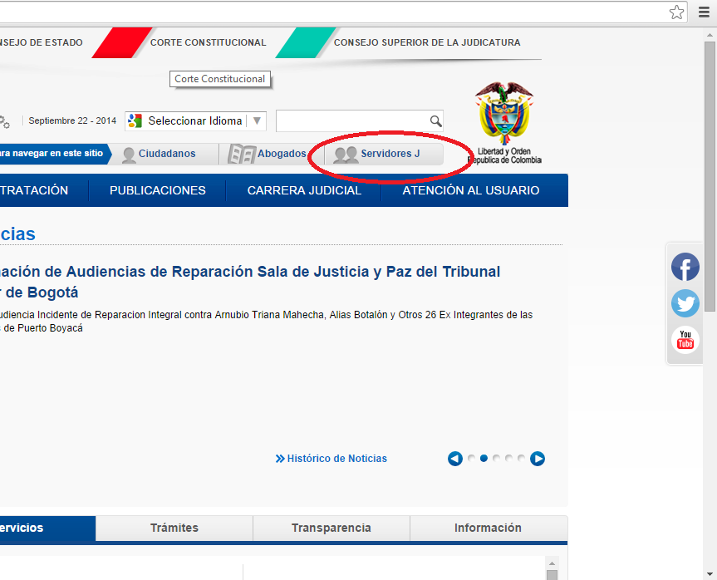

Al ingresar a ese link aparece como ítem principal Temas de Interés

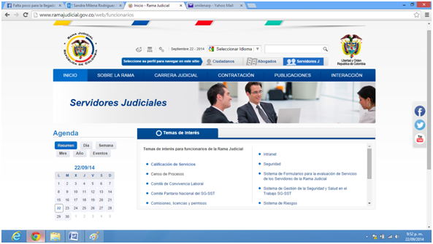
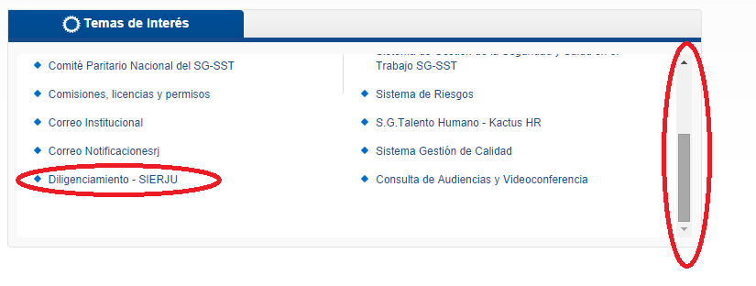
Al lado derecho aparece una barra de desplazamiento vertical, ir hasta el final de la lista de ítems y allí encontraran el link para ingresar al aplicativo SIERJU.

- Se solicita a los despachos judiciales de las especialidades: Civil Municipal, Civil Municipal de mínima cuantía, Civil Municipal de menor cuantía, Civil Circuito, de Familia, de Ejecución Civil, Ejecución en Asuntos de Familia, Promiscuos Municipales, Promiscuos del Circuito y Promiscuos de Familia, la relación de los procesos a los cuales se les aplicará la figura de desistimiento tácito a partir del 2 de octubre, según lo establecido en el Código General del Proceso

Por lo anterior se solicita a través de las Salas Administrativas de los Consejos Seccionales de la Judicatura requerir la información a los despachos judiciales para ser respondida directamente a la Unidad de Desarrollo y Análisis Estadístico, de conformidad con el siguiente formato.

Despacho Judicial | Cantidad de procesos a aplicar desistimiento tácito el 1 de octubre de 2014 | De estos procesos, cuántos están reportados en SIERJU en el inventario final de procesos con sentencia y trámite posterior, sin trámite

- Los funcionarios judiciales de las especialidades civil, de familia, de ejecución de sentencias y promiscuos, deberán reportar la gestión judicial adelantada al Sistema de Información Estadístico de la Rama Judicial – SIERJU -, dentro de los primeros cinco días de los meses de noviembre y diciembre de 2014, para los periodos correspondientes a octubre y noviembre, y se regirán por el Acuerdo 2915 de 2005, exceptuando la periodicidad. Lo anterior, con el fin de conocer la evolución de la aplicación de la figura de desistimiento tácito a procesos con sentencia.

Cordial saludo,

NÉSTOR RAÚL CORREA HENAO
Vicepresidente

LMVJ/CMHG/SMRP

